Муниципальное дошкольное образовательное учреждение
«Д/с №76 о. в.» г. Магнитогорска

Памятка для родителей
"Мяч в семье"
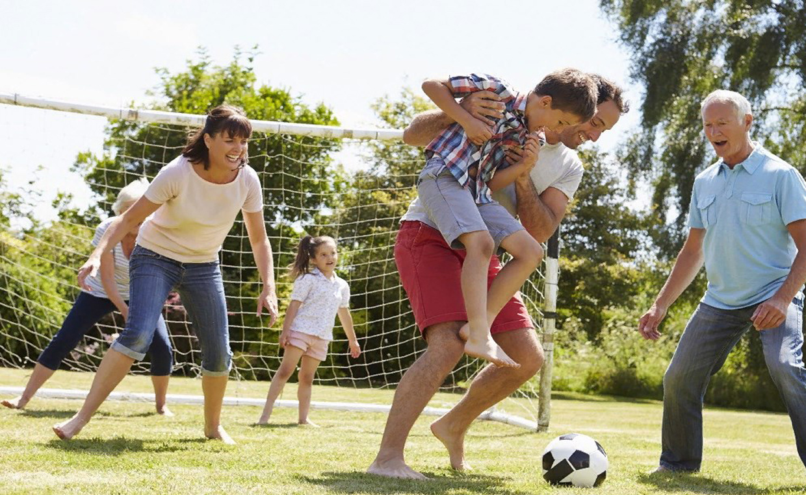

Подготовила: воспитатель
первой ясельной группы
Нурпеисова А.Н.

2020 г.

Цель: Донести до родителей важность игр детей с мячом.
Задачи:
- познакомить родителей о пользе и необходимостью совместных игр с мячом и их выбором;
- предложить рекомендации при совместных играх с детьми;
- познакомить и предложить несколько игр с мячом для совместной деятельности.
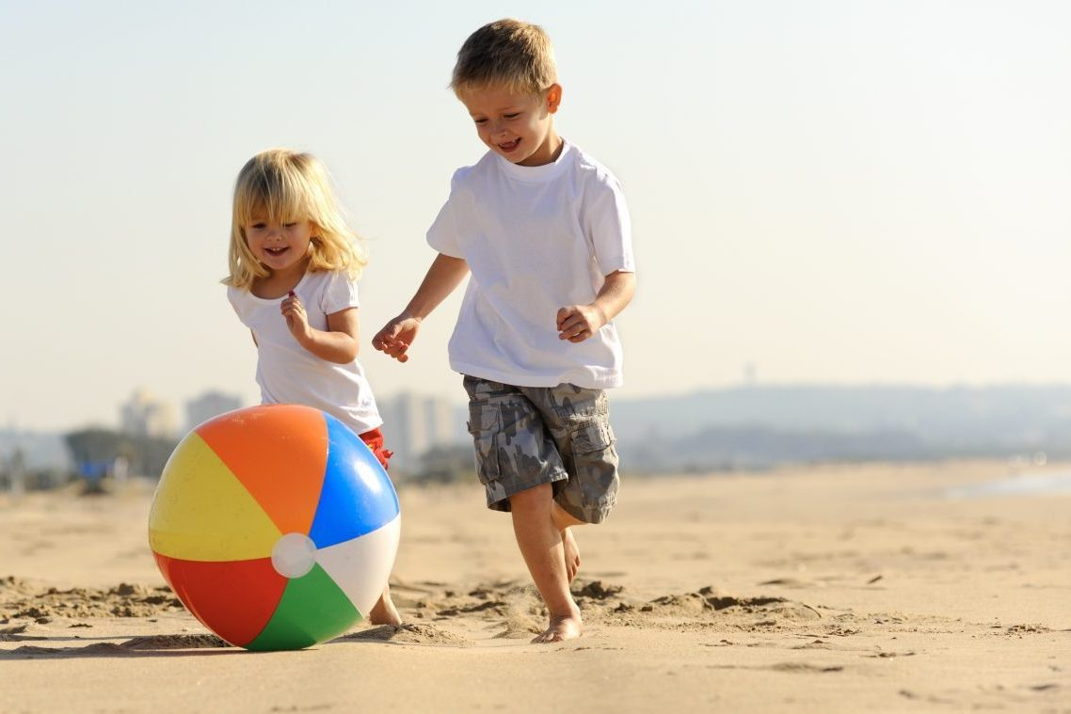
Мяч - это одна из самых простых и многофункциональных игрушек. В мяч предпочтительнее играть на улице. Обычно во многих семьях детям запрещается играть с мячом дома. Из-за вероятности что-то задеть или даже разбить что-нибудь. Однако есть множество спокойных игр, в которые можно играть в любое время года в квартире. Можно легко обучить увлекательным и познавательным играм с помощью мяча, не разрушая ни чего вокруг.
Игры с мячом активизируют весь организм: развивают ориентировку в пространстве, глазомер, координацию, регулируют силу и точность броска, осанку, смекалку, способствуют общей двигательной активности, развивая ловкость, быстроту реакции, моторику рук, которая имеет особое значение для развития функции мозга ребенка, развития речи.
Игры с мячом развивают мышечную силу, усиливают работу важнейших органов организма - легких, сердца, улучшают обмен веществ. Они вызывают положительные эмоции. Совместные действия в играх сближают детей и родителей, доставляют им радость от преодоления трудностей и достижения успеха.
Выбор мяча: мяч должен быть удобен и не вызывать у ребенка слез от ощущения собственной неловкости.
Предложите малышу резиновый мяч. Он будет в восторге!
Определите ему место для игры, если это в помещении или площадку на улице. Маленький ребенок предпочитает играть с мячом один или со взрослым.

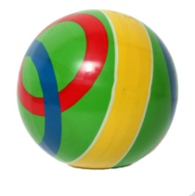
Покажите ребенку несколько упражнений с мячом: ловля, броски, передачи. Дети могут придумать свою игру или играть в игры по правилам.
Мяч – это всегда хорошее настроение, положительные эмоции и оптимальная двигательная активность!

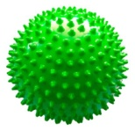
Еще один любимый малышами мяч – это массажный мяч! Он не только увлекательный в игре, но и полезный. Научите малыша простым элементом самомассажа. И малыш всегда сможет занять себя с пользой.

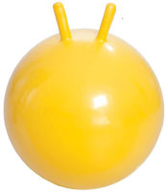
Еще один любимый детьми мяч – фитбол!
Но внимание родители – этот мяч травмоопасен. И заниматься с ним ребёнку нужно обязательно под присмотром взрослого. Но старшим детям можно доверить самостоятельно играть и упражняться с этим мячом.
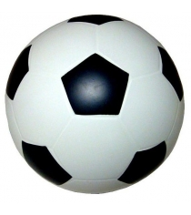
Ну и конечно незаменим футбольный мяч!
Что может быть увлекательней бега с мячом! Эта игра и её элементы доступны всем детям, причем и девочкам, и мальчикам. Эта игра развивает выносливость и ловкость, тренирует функцию равновесия, координацию движений. Но в эту игру не сыграешь дома. Нужна обязательно подходящая площадка. И если вы, родители, позаботитесь о месте своей игры, то ребенок будет обеспечен движением.
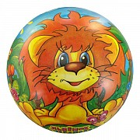
Есть еще один не менее увлекательный друг – надувной мяч!
Им безопасно можно играть дома и на улице, брать с собой на водоемы. Можно организовать детский волейбол или просто догонялки с мячом. Он легкий и его не боятся маленькие дети, поэтому он лучше всего подходит для игр малышей.

Рекомендации для родителей для совместных игр с детьми с мячом:
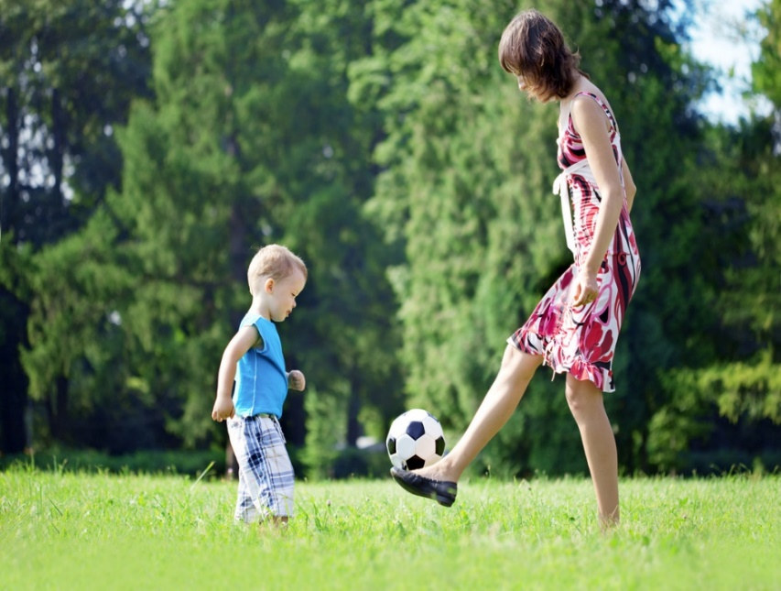
- Покажите ребенку, как Вы играете в мяч: катаете, бросаете... Попробуйте научить этому своего малыша;
2. Не принуждайте малыша к выполнению того или иного движения;
3. Не упрекайте его за рассеянность, невнимание, неумение;
4. Не превращайте обучение в скучную повинность. Играйте только в хорошем настроении;
5. Проявите фантазию, изобретательность в играх с мячом;
6. Постепенно вовлекайте его во все новые виды игр, систематически повторяя их;
7. Не забывайте о возрасте своего малыша и его физических возможностях;
8. Представьте себе, что Вы сами ребенок;
9. Хвалите и подбадривайте своего ребенка, ведь для Вас это маленький успех, для него "Победа!"
Коротко об играх с мячом:
Игры с мячом
«Башенка»
Из трех, четырех кубиков мама строит башенку. Малыш, присев на корточки (наклонившись, ноги чуть шире плеч) в обозначенном мамой месте (цветной кружок или шнур), прокатывает мяч двумя руками вперед, стараясь сбить башенку, находящуюся на расстоянии 1,5 м от него.
Дети, как правило, приходят в восторг от разлетающихся в стороны кубиков (которые не должны быть слишком тяжелыми).

«Поиграем с солнышком»
Ребенок сидит на полу ноги врозь. Мама (взрослый) с мячом располагается, напротив, на расстоянии 0,6-1,0м. читает стихотворение и выполняет соответствующие действия.
Солнышко желтое (медленно прокатываем мяч от руки к руке)

Солнышко теплое (вокруг себя по полу)
По небу катилось, катилось (прокатывает мяч двумя руками ребенку)
К Диме (имя ребенка) в гости прикатилось. (Ребенок ловит мяч и затем прокатывает его двумя руками маме.)
В игре могут принимать участие и другие члены семьи (папа, бабушка, дедушка, старшие брат или сестра) или сверстники малыша. В этом случае участники образуют полукруг. Водящий располагается напротив и по очереди прокатывает мяч всем играющим. При усложнении игры водящий может направлять мяч любому из играющих, не соблюдая очередности, тем самым, вынуждая малыша быть внимательным. Исходное положение малыша тоже может меняться: сидя на полу ноги врозь, скрестив перед собой, сидя на корточках.

«Мяч в кругу»
В этой игре можно объединить нескольких детей (сверстников малыша) или попросить других членов семьи поиграть с вами.
Дети сидят на корточках на полу, образуя круг. Мама (взрослый) дает одному из участников игры мяч- Колобок (на нем нарисованы глаза нос и рот) и читает стихотворение:
Колобок, колобок,
У тебя румяный бок.
Ты по полу катись
И Катюше (ребятам) улыбнись!

По просьбе мамы («Катенька, покати мячик Диме») девочка прокатывает мяч двумя руками названному участнику. Тот, получив мяч, прокатывает его другому ребенку, которого назвали по имени.

Советы маме. Нужно организовать игру так, чтобы каждый ребенок смог прокатывать мяч. Необходимо напоминать детям, что мяч нужно отталкивать посильнее, чтобы он докатился до другого участника игры, а также подавать выкатившийся из круга мяч.

